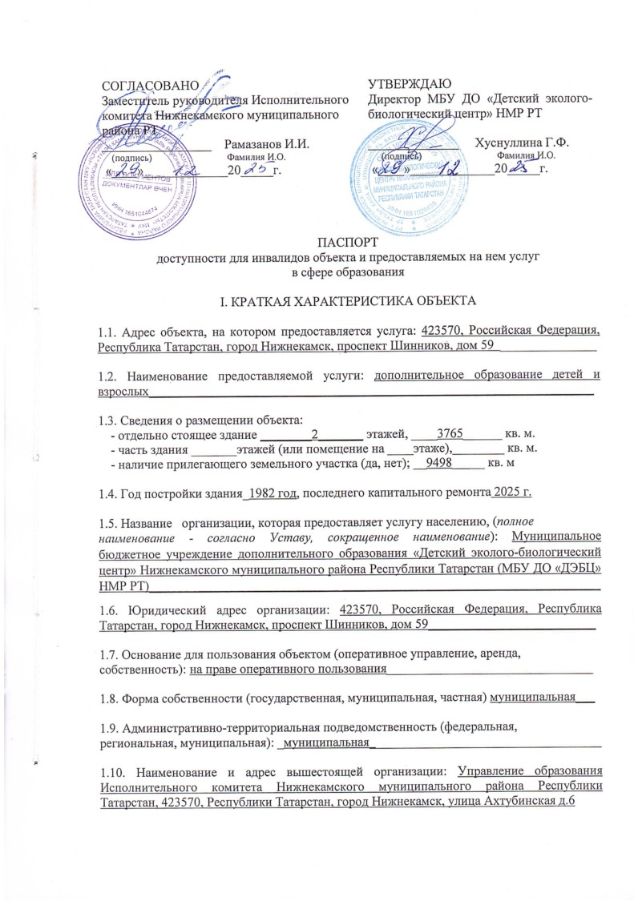
II. КРАТКАЯ ХАРАКТЕРИСТИКА ДЕЙСТВУЮЩЕГО ПОРЯДКА
ПРЕДОСТАВЛЕНИЯ НА ОБЪЕКТЕ УСЛУГ НАСЕЛЕНИЮ

2.1. Сфера деятельности: образование
2.2. Плановая мощность (посещаемость, количество обслуживаемых в день,
вместимость, пропускная способность): 260 чел____________________________________

2.3. Форма оказания услуг (на объекте, с длительным пребыванием, в т.ч.
проживанием, обеспечение доступа к месту предоставления услуги, на дому,
дистанционно): на объекте______________________________________________________

2.4. Категории обслуживаемого населения по возрасту (дети, взрослые
трудоспособного возраста, пожилые; все возрастные категории): дети__________________

2.5. Категории обслуживаемых инвалидов (инвалиды с нарушениями
опорно-двигательного аппарата; нарушениями зрения, нарушениями слуха): __
___с нарушением зрения, с нарушением слуха, с ментальными нарушениями, с нарушениями опорно-двигательного аппарата______________________________________
2.6. Участие в исполнении ИПР инвалида, ребенка-инвалида (да, нет) да_______________

III. ОЦЕНКА ТЕКУЩЕГО СОСТОЯНИЯ ДОСТУПНОСТИ ОБЪЕКТА И ИМЕЮЩИХСЯ НЕДОСТАТКОВ В ОБЕСПЕЧЕНИИ УСЛОВИЙ ДОСТУПНОСТИ ОБЪЕКТА ДЛЯ ИНВАЛИДОВ

3.1. Путь следования к объекту пассажирским транспортом
(описать маршрут движения с использованием пассажирского транспорта)
__________________________________________________________________________,
наличие адаптированного пассажирского транспорта к объекту
_____не имеется____________________________________________________________
3.2. Путь к объекту от ближайшей остановки пассажирского транспорта:
3.2.1. расстояние до объекта от остановки транспорта ___470 м
3.2.2. время движения (пешком) _________6_ мин.
3.2.3. наличие выделенного от проезжей части пешеходного пути (да, нет)
3.2.4. Перекрестки: нерегулируемые; регулируемые, со звуковой
сигнализацией, таймером; нет
3.2.5. Информация на пути следования к объекту: акустическая, тактильная,
визуальная; нет
3.2.6. Перепады высоты на пути: есть, нет (описать __________)
Их обустройство для инвалидов на коляске: да, нет

N п/п | Основные показатели доступности для инвалидов объекта | Оценка состояния и имеющихся недостатков в обеспечении условий доступности для инвалидов объекта
1 | 2 | 3
1 | выделенные стоянки автотранспортных средств для инвалидов | ВНД
2 | сменные кресла-коляски | ВНД
3 | адаптированные лифты | ВНД
4 | поручни | Б
5 | пандусы | Б
6 | подъемные платформы (аппарели) | ВНД
7 | раздвижные двери | ВНД
8 | доступные входные группы | Б
9 | доступные санитарно-гигиенические помещения | Б
10 | достаточная ширина дверных проемов в стенах, лестничных маршей, площадок | Б
11 | надлежащее размещение оборудования и носителей информации, необходимых для обеспечения беспрепятственного доступа к объектам (местам предоставления услуг) инвалидов, имеющих стойкие расстройства функции зрения, слуха и передвижения | Б
12 | дублирование необходимой для инвалидов, имеющих стойкие расстройства функции зрения, зрительной информации - звуковой информацией, а также надписей, знаков и иной текстовой и графической информации - знаками, выполненными рельефно-точечным шрифтом Брайля и на контрастном фоне | Б
13 | дублирование необходимой для инвалидов по слуху звуковой информации зрительной информацией | ВНД
14 | иные | -

IV. ОЦЕНКА СОСТОЯНИЯ И ИМЕЮЩИХСЯ НЕДОСТАТКОВ В ОБЕСПЕЧЕНИИ УСЛОВИЙ ДОСТУПНОСТИ ДЛЯ ИНВАЛИДОВ ПРЕДОСТАВЛЯЕМЫХ УСЛУГ

N п/п | Основные показатели доступности для инвалидов предоставляемой услуги | Оценка состояния и имеющихся недостатков в обеспечении условий доступности для инвалидов предоставляемой услуги
1 | 2 | 3
1 | наличие при входе в объект вывески с названием организации, графиком работы организации, планом здания, выполненных рельефно-точечным шрифтом Брайля и на контрастном фоне | ДП-В
2 | обеспечение инвалидам помощи, необходимой для получения в доступной для них форме информации о правилах предоставления услуги, в том числе об оформлении необходимых для получения услуги документов, о совершении ими других необходимых для получения услуги действий | ДЧ-И (К,О,С,Г,У)
3 | проведение инструктирования или обучения сотрудников, предоставляющих услуги населению, для работы с инвалидами, по вопросам, связанным с обеспечением доступности для них объектов и услуг | ДП-В
4 | наличие работников организаций, на которых административно-распорядительным актом возложено оказание инвалидам помощи при предоставлении им услуг | ДП-В
5 | предоставление услуги с сопровождением инвалида по территории объекта работником организации | ДП-В
6 | предоставление инвалидам по слуху при необходимости услуги с использованием русского жестового языка, включая обеспечение допуска на объект сурдопереводчика, тифлопереводчика | ВНД
7 | соответствие транспортных средств, используемых для предоставления услуг населению, требованиям их доступности для инвалидов | ВНД
8 | обеспечение допуска на объект, в котором предоставляются услуги, собаки-проводника при наличии документа, подтверждающего ее специальное обучение, выданного по форме и в порядке, утвержденном приказом Министерства труда и социальной защиты Российской Федерации | ДУ
9 | наличие в одном из помещений, предназначенных для проведения массовых мероприятий, индукционных петель и звукоусиливающей аппаратуры | ВНД
10 | адаптация официального сайта органа и организации, предоставляющих услуги в сфере образования, для лиц с нарушением зрения (слабовидящих) | ДП-В
11 | обеспечение предоставления услуг тьютора | ВНД
12 | иные | -

V. ПРЕДЛАГАЕМЫЕ УПРАВЛЕНЧЕСКИЕ РЕШЕНИЯ ПО СРОКАМ И ОБЪЕМАМ РАБОТ, НЕОБХОДИМЫМ ДЛЯ ПРИВЕДЕНИЯ ОБЪЕКТА И ПОРЯДКА ПРЕДОСТАВЛЕНИЯ НА НЕМ УСЛУГ В СООТВЕТСТВИЕ С ТРЕБОВАНИЯМИ ЗАКОНОДАТЕЛЬСТВА РОССИЙСКОЙ ФЕДЕРАЦИИ ОБ ОБЕСПЕЧЕНИИ УСЛОВИЙ ИХ ДОСТУПНОСТИ ДЛЯ ИНВАЛИДОВ

5.1. Рекомендации по адаптации основных структурных элементов объекта:
№  п/п | Основные структурно-функциональные зоны объекта | Рекомендации по адаптации объекта (вид работы)
1 | Территория, прилегающая к зданию (участок) | Технические решения невозможны
2 | Вход (входы) в здание | Не нуждается
3 | Путь (пути) движения внутри здания (в т.ч. пути эвакуации) | Не нуждается
4 | Зона целевого назначения здания (целевого посещения объекта) | Не нуждается
5 | Санитарно-гигиенические помещения | Не нуждается
6 | Система информации на объекте (на всех зонах) | Индивидуальное решение с ТСР
7 | Пути движения к объекту (от остановки транспорта) | Технические решения невозможны
8. | Все зоны и участки | Технические решения невозможны

5.2. Управленческие решения

N п/п | Предлагаемые управленческие решения по объемам работ, необходимым для приведения объекта в соответствие с требованиями законодательства Российской Федерации об обеспечении условий их доступности для инвалидов | Сроки
1 | Предоставление инвалидам по слуху при необходимости услуги с использованием русского жестового языка, включая обеспечение допуска на объект сурдопереводчика, тифлопереводчика | 2029 год

N п/п | Предлагаемые управленческие решения по объемам работ, необходимым для приведения порядка предоставления услуг в соответствие с требованиями законодательства Российской Федерации об обеспечении условий их доступности для инвалидов | Сроки
1 | Предоставление инвалидам по слуху при необходимости услуги с использованием русского жестового языка, включая обеспечение допуска на объект сурдопереводчика, тифлопереводчика | 2029 год

Участие в реализации индивидуальной программы реабилитации и абилитации | Постоянно
Адаптация образовательного процесса | Постоянно

